CIENCIAS POLITICAS Y ECONOMICAS
2016 – 2020

CIENCIAS POLITICAS Y ECONOMICAS

GRADOS

DECIMO Y UNDECIMO

HORAS SEMANALES 1

LIC. WILLIAM DELGADO RUBIO (SEDE PABLO SEXTO)

Esp. DARIO PRADA MENDOZA (SEDE CENTRAL)

INSTITUCION EDUCATIVA SANTA ROSA DE LIMA
SUAREZ – TOLIMA, OCTUBRE DE 2016
2. JUSTIFICACIÓN
.
El nuevo tipo de ciudadano que necesita el momento histórico por el que atraviesa nuestro país debe estar comprometido con el proceso de cambio.
El área por su novedad genera expectativas en los estudiantes que debemos canalizar en aras de lograr captar su interés en temas tan distantes para ellos como son la economía y la política, máxime cuando viven a diario los efectos negativos de estas dos actividades. Buscamos generar espacios de participación en los que se evidencie la situación de los derechos humanos en Colombia y así poder entender la situación que vivimos.
Queremos promover un espíritu positivo y emprendedor para convertir las dificultades en oportunidades de desarrollo y a los jóvenes en actores principales en el desarrollo y evolución de la política y la economía nacional.

3. MARCO LEGAL

La ley 115de1994, todavía vigente, hace alusión a las áreas fundamentales de la educación Media Académica, como es la Ciencias Económicas y Políticas. Art. 31.
Nuestro país está reclamando un nuevo tipo de ciudadano que se comprometa con el proceso de cambio. Porque si nosotros no colaboramos, ni el mejor Estado, ni el mejor gobierno, ni el mejor partido, ni el mejor presidente podrá hacer nada con un grupo de personas que no se compromete. Cuando hablamos de compromiso, es necesario entender que éste debe ser, ante todo, con nosotros mismos, es decir, con nuestros deberes diarios, con la responsabilidad de ser coherente entre lo que decimo y lo que hacemos. Sólo así podemos contribuir a la construcción de nuestro país; promoviéndonos como personas y promoviendo a los demás, preparándonos, exigiendo y exigiéndonos, siendo portadores de un nuevo orden social. Esto significa ser agentes de cambio. El mundo moderno necesita ser re-significado a la luz de nuevos procesos de análisis que nos acerquen a la realidad de los procesos sociales que se encuentran íntimamente ligados a la esfera económica y política, lo cual se expresa en los efectos del neoliberalismo y la globalización, procesos que han influenciado cambios radicales

4. ESTRUCTURA CONCEPTUAL.

- ENFOQUE

El trabajo del área se enfocara desde el trabajo activo en el que la interacción entre docente-estudiante, estudiante-estudiante y la situación diaria del país y del mundo.
El estudiante partirá de sus preconceptos o conceptos aprehendidos en las áreas afines como las ciencias sociales, la filosofía para realizar un dialogo fluido con el grupo complementándose unos a otros. El docente orientara el desarrollo del trabajo y generara espacios de interacción que produzca un permanente mejoramiento en el desarrollo de las temáticas y un cambio de actitud en el estudiante hacia la economía y la política.

- REFERENTES TEORICOS

La existencia de la política ha sido una constante en todas las civilizaciones. La política es la regulación que afecta a las instituciones sobre las cuales se organiza una sociedad
El objeto de la política es la forma como se gobiernan los estados y las relaciones que se han dado del hombre con la sociedad. A lo largo de la historia la política se ha mezclado con: las ideas religiosas, con la economía propia de cada sociedad o con la organización social. Al hablar de política estudiamos las diversas formas como se entiende su teoría, las instituciones, las relaciones internacionales y hasta la formación de los partidos.
La economía como ciencia estudia los esfuerzos que realizan las distintas sociedades para la utilización y el desarrollo de sus recursos escasos.

El objetivo primordial de la economía es analizar y explicar las diversas formas de utilizar los recursos, para predecir su comportamiento, y así establecer estrategias que fortalezcan la correcta distribución de los bienes.
La economía se origina en las épocas prehistóricas cuando el hombre en su nomadismo enfrento periodos de escases por motivos de invierno o sequia tuvo que guardar un excedente de sus actividades. A medida que el hombre evoluciona en su organización social se busca asegurar estos recursos o intercambiarlos por productos que ellos no poseían lo que dio origen al comercio.
Los primeros tratados o escritos de economía surgen en el siglo XVI con el proceso de expansión europeo hacia el resto del mundo, lo que se conoce como el imperialismo.

- DIAGRAMA SISTEMICO ESTRUCTURAL

CONCEPTOS FUNDAMENTALES | COMPONENTE
- Organización | Económico y político.
- Participación | Económico y político.
- Deber y derecho | Económico y político.
- Control | Económico y político.
- Dinero y política | Económico y político.
- Productividad y eficiencia | Económico y político.
- Mercado | Economía y política.
- Apertura económica | Económico y político.
- Inflación y desempleo | Económico y político.
- sindicatos | Económico y político.
- Violencia y paz | Económico y político.
- Actividad económica y política | Económico y político
- Sistema | Economía y político.
- Crecimiento | Económico y político.
- Desarrollo y subdesarrollo | Económico y político.
- Economía y estado | Económico y político.
- Crédito y deuda | Económico y político.
- Divisas | Económico y político.
- Tecnología | Económico y político.
- Globalización | Económico y político.
- Internet, economía, estado | Económico y político.
- Población | Económico y político.
- Ambiente y contaminación | Económico y político.

5. PROBLEMAS QUE RESUELVE EL AREA

Las ciencias económicas y políticas se incluyeron en los pensum con el fin de dar solución a problemas como:

- Ubicar a los jóvenes en el país en que viven, para que lo entiendan y se formen como los nuevos ciudadanos que necesita ese nuevo país.
- Generar compromisos de los jóvenes hacia su país con el fin de que se sientan parte activa de el y aporten a la solución de los problemas y no sean generadores de problemas.
- Crear o formar un carácter a analítico y critico ante la situación cambiante del mundo para ayudar a entender y enfrentar esos cambios haciendo que la sociedad y el país avancen al mismo ritmo.
- Que los jóvenes sean multiplicadores de la información y la temática tratada en clase con sus familias, amigos y demás con el objetivo de solucionar problemas como el abstencionismo electoral y la apatía a participar utilizando los mecanismos de participación que nos da la Constitución de 1991.

6. OBJETO DE ESTUDIO DEL AREA

El área de Ciencias Económicas y Políticas tiene como objeto de estudio al ser humano a partir de las relaciones de producción, intercambio, y conservación de los recursos que le provee la naturaleza para satisfacer sus necesidades. A su vez estas relaciones generan las relaciones de posesión, dominio y propiedad de estos recursos lo que conlleva relaciones de carácter político que demandan, organización, administración y control generando el estado haciendo del hombre un ser subordinado a un contrato social.

- OBJETIVOS GENERALES DEL ÁREA

  - Propiciar el conocimiento y la compresión de la realidad nacional para destacar los conceptos básicos de la economía política.

  - Ampliar y profundizar el manejo y desarrollo de las teorías económicas y políticas en sentido histórico.

  - Fomentar el interés por las múltiples implicaciones que generan el desarrollo económico en nuestra vida cotidiana y la comprensión de su propio pensamiento económico y político.

- OBJETIVOS DEL NIVEL DE MEDIA ACADEMICA

  - Profundizar en un campo del conocimiento o en una actividad específica de acuerdo con los intereses y capacidades los estudiantes.
  - Incorporar la investigación al proceso cognoscitivo, tanto de laboratorio como de la realidad nacional, en sus aspectos naturales, económicos, políticos y sociales.
  - La vinculación a programas de desarrollo y organización social y comunitaria, orientadas a dar solución a los problemas sociales de su entorno.
  - Fomentar la participación responsable de los estudiantes en acciones cívicas y de servicio social.
  - Generar espacios de dialogo que fomenten capacidad reflexiva y critica frente a los múltiples aspectos de la realidad y la comprensión de los valores éticos, morales, religiosos y la convivencia en sociedad.

  - OBJETIVOS POR GRADOS

  - GRADO DECIMO

  - Identificar y comprender el objetivo de la economía y la política.

  - Conocer la forma como se organiza la economía y la política

  - Comprender la importancia de participar en la economía y la política como ciudadanos y ciudadanas.

  - Identificar y comprender los problemas que se desprenden de la actividad económica y política.

  - GRADO UNDECIMO

  - Comprender que los resultados económicos positivos o negativos tienen efecto sobre el sistema económico mundial.
  - Identificar y comprender la ley del mercado como la forma como se regula la economía en la actualidad.
  - Diferenciar las características de los países desarrollados y los subdesarrollados.
  - Conocer la historia y evolución del capitalismo.

7. COMPETENCIAS Y ESTANDARES BASICOS

- COMPENCIAS

- COGNOSCITIVAS

- Comprender la interrelación que hay entre lo que sucede en Colombia y el resto del mundo.

- Leer comprensivamente e interpretar textos sobre temas económicos y políticos.

- PROCEDIMENTALES

- Analizar, comparar y descubrir las causas y los efectos de tipo económico, político y social que se esconden tras los acontecimientos cotidianos a nivel nacional y mundial.

- Abordar con criterio y método la información que suministran los distintos medios de comunicación.

- Participar en debates con criterio propio y aceptando las razones de los demás.

- ACTITUDINALES

- Respetar las opiniones de los compañeros y compañeras en discusiones y debates.

- Promover la difusión, defensa y cumplimiento de los derechos humanos.

- ESTANDARES BASICOS

Como el área no tiene estándares propios hemos tomado algunos del área de Ciencias Sociales que creemos recogen la temática de la ciencias económicas y políticas, esto se sustenta en la estrecha relación entre las dos áreas.
- Identifico algunos factores que han dado origen a las nuevas formas de organización de la economía mundial (bloques económicos, tratados de libre comercio, áreas de libre comercio…)
- Analizo consecuencias de estas nuevas formas de organización sobre las relaciones económicas, políticas y sociales entre los estados.
- Reconozco el impacto de la globalización sobre las distintas economías y reconozco diferentes reacciones ante este fenómeno.
- Analizo el paso de un sistema democrático representativo aun sistema democrático participativo en Colombia.
- Reconozco y explico los cambios y continuidades de los grupos guerrilleros en Colombia desde su surgimiento hasta la actualidad.
- Identifico las funciones que cumplen las oficinas de vigilancia y control del estado.
- Identifico mecanismos e instituciones constitucionales que protegen los derechos fundamentales de los ciudadanos y ciudadanas.
- Participo en debates y discusiones académicas.
- Asumo una posición crítica frente a situaciones de discriminación ante posiciones ideológicas y propongo mecanismos para cambiar estas situaciones.
- Reconozco que los derechos fundamentales de las personas están por encima de su género, su filiación política, etnia, religión…
- Analizo críticamente la influencia de los medios de comunicación en la vida de las personas y de las comunidades.
- Promuevo campañas para fomentar la cultura del pago de impuestos y ejerzo vigilancia sobre el gasto público en mi comunidad.
- Asumo una posición crítica frente a las acciones violentas de los distintos grupos armados en el país y en el mundo.
- Asumo una posición crítica frente a los procesos de paz que se han llevado a cabo en Colombia, teniendo en cuenta las posturas de las partes involucradas.
8. OBJETOS DE ENSEÑANZA O CONTENIDOS

INSTITUCION EDUATIVA SANTA ROSA DE LIMA
SUAREZ – TOLIMA
MAYA CURRICULAR

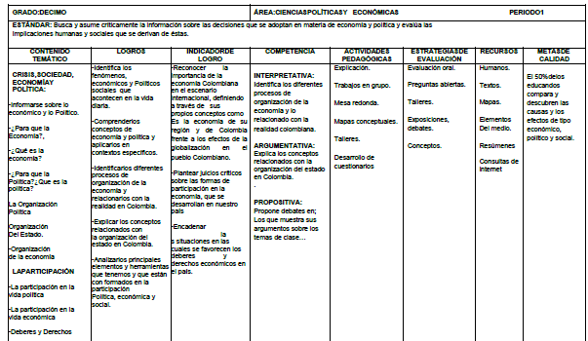

INSTITUCION EDUATIVA SANTA ROSA DE LIMA
SUAREZ – TOLIMA
MAYA CURRICULAR

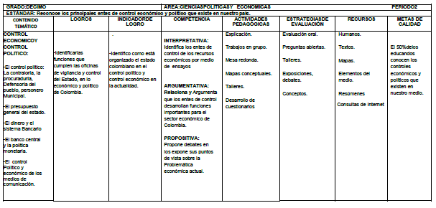

INSTITUCION EDUATIVA SANTA ROSA DE LIMA
SUAREZ – TOLIMA
MAYA CURRICULAR
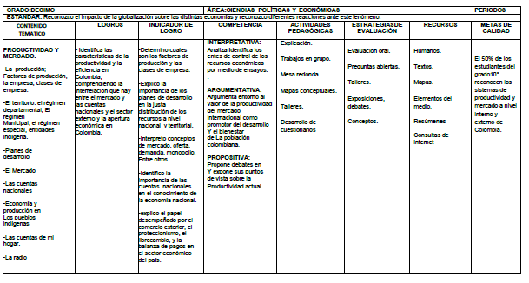
INSTITUCION EDUATIVA SANTA ROSA DE LIMA
SUAREZ – TOLIMA
MAYA CURRICULAR

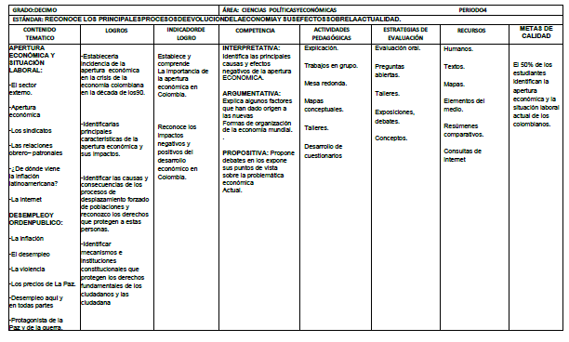
INSTITUCION EDUATIVA SANTA ROSA DE LIMA
SUAREZ – TOLIMA
MAYA CURRICULAR

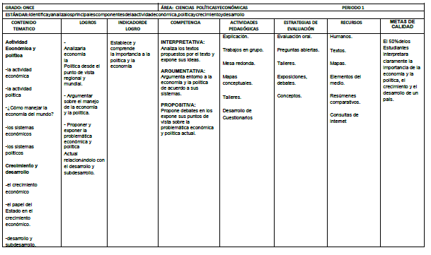
INSTITUCION EDUATIVA SANTA ROSA DE LIMA
SUAREZ – TOLIMA
MAYA CURRICULAR

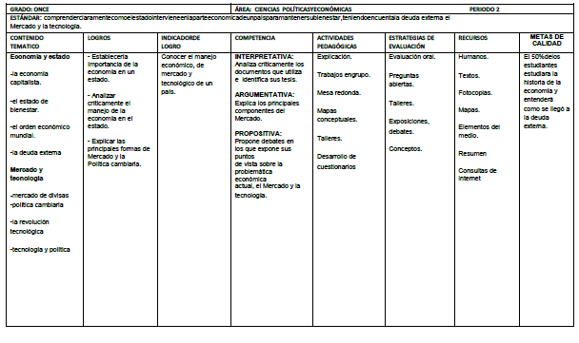

INSTITUCION EDUATIVA SANTA ROSA DE LIMA
SUAREZ – TOLIMA
MAYA CURRICULAR

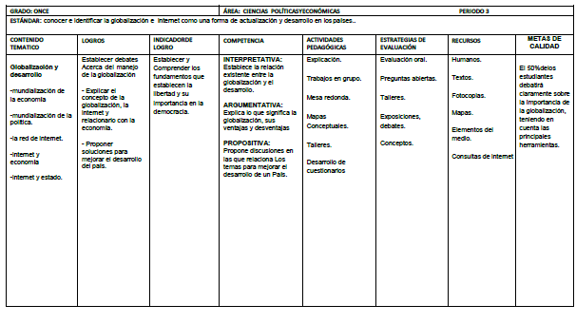

INSTITUCION EDUATIVA SANTA ROSA DE LIMA
SUAREZ – TOLIMA
MAYA CURRICULAR
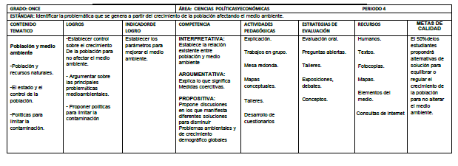

9. TRANSVERSALIDAD

El área de Ciencias Económicas y Políticas en su contenido y accionar se hace transversal con el área de ciencias Sociales, pues sus estándares básicos son tomados de esta área.
Se transversaliza con el área de contabilidad y legislación labora pues estas aportan y comparten conocimientos sobre: cuentas, presupuestos, inflación, manejo bancario, procedimientos contables y matemáticos sobre estos asuntos.

10. PLANES DE APOYO PARA ESTUDIANTES CON DIFICULTADES EN SU PROCESO DE APRENDIZAJE

INSTITUCION EDUCATIVA SANTA ROSA LIMA
SUAREZ – TOLIMA
PLAN DE APOYO AÑO 2016
ESTUDIANTE:__________________________AREA:______________________
GRADO: _____________ FECHA: ____________________

COMPETENCIA | PROCESO | ACTIVIDAD | FECHA | COMPROMETIDOS | EVALUACION

En este plan de apoyo se registra la competencia o competencias que el estudiante no ha logrado en el periodo académico, luego se registran los procesos que debe desarrollar para alcanzar la o las competencias en dificultad; se señalan unas actividades encaminadas a ejercitar el desarrollo de los procesos indicados. Se establecen fechas como: la entrega del plan de apoyo por el docente al estudiante, la fecha de entrega del trabajo escrito por parte del estudiante al docente, la fecha en que el docente devuelve el trabajo para correcciones o para la preparación de la sustentación escrita y oral, la fecha de dicha sustentación y la fecha de entrega de resultados del docente al estudiante y a la coordinación para su registro. Se firma el formato por parte del padre de familia, el estudiante y el docente de área luego de una negociación de actividades, fechas y forma de sustentación. Por último la evaluación a punta a los tres aspectos generales de evaluación como son: el Saber (cognitivo), el Saber Hacer (procedimental) y el Saber Ser (actitudinal).

11. METODOS Y ESTRATEGIAS METODOLOGICAS

El proceso de enseñanza-aprendizaje se basa en el método deductivo que permite llevar al estudiante desde una visión general a una particular asumiendo una postura frente a la macroeconomía y la microeconomía que se desarrollan en el ámbito mundial, nacional y regional y local. Desde un horizonte político global al horizonte local para que establezca relaciones y saque sus conclusiones de como comprende el panorama político y económico al cual va a ingresar en el corto y mediano plazo.
El ejercicio diario de las clases lo acompañaremos con una gama de herramientas meta-cognitivas como los mapas conceptuales, los cuadros comparativos y sinópticos, etc.; que ayudan a desarrollar las competencias y estándares establecidos por el MEN. De igual forma se aprovecharan recursos cotidianos como la prensa, análisis de noticias extraídas del Internet y noticieros de televisión, artículos de revistas, documentales y películas que se convierten en insumos que enriquecen el dialogo y la construcción de conocimiento colectivo, basado en el pensamiento crítico y propositivo.
A través de:
• Talleres prácticos y de análisis resueltos en clase.
• Consultas escritas y sustentadas.
• Exposiciones de investigaciones individuales aportadas por el alumno.
• Discusiones desarrolladas en clase.

12. MATERIALES CURRICULARES: RECURSOS

- Textos guía de Economía y Política.
- Lecturas económicas y políticas
- Talleres de reflexión y análisis.
- Posición personal de cada estudiante.
- Rodaje de películas, documentales.

13. CRITERIOS DE FORMACION POR GRADOS

- GRADO DECIMO Y UNDECIMO

DESEMPEÑO SUPERIOR

- Comprende claramente la interrelación entre hechos económicos y políticos de Colombia y el resto del mundo.

- Lee e interpretar textos de manera comprensiva.

- Analiza, compara y descubre claramente causas y efectos reflejados en acontecimientos nacionales y mundiales.

- Aborda con criterio y método claro y definido la información que suministran los distintos medios de comunicación.

- Participa en debates con criterio propio y aceptando las razones de los demás.

- Respeta las opiniones de los compañeros y compañeras en discusiones y debates.

- Promueve la difusión, defensa y cumplimiento de los derechos humanos en forma eficiente y productiva.

- Se muestra como un estudiante integral; perfecta presentación personal, no tiene fallas de asistencia, participa eficientemente en clase, porta todos los elementos de trabajo, aporta eficientemente en el trabajo en grupo.

- DESEMPEÑO ALTO

- Comprende con alguna dificultad la interrelación entre hechos económicos y políticos de Colombia y el resto del mundo.

- Su lectura e interpretación de textos tiene alguna dificultad en el manejo de conceptos básicos del área.

- Analiza, compara y descubre algunas causas y efectos reflejados en acontecimientos nacionales y mundiales.

- Su criterio y método para abordar la información que suministran los distintos medios de comunicación es algo confuso y poco definido.

- Participa en debates con criterio propio pero acepta con dificultad las razones de los demás.

- Respeta la mayoría de veces las opiniones de los compañeros y compañeras en discusiones y debates.

- Promueve la difusión, defensa y cumplimiento de los derechos humanos en forma algo eficiente y productiva.

- Se muestra como un estudiante algo integral; presentación personal casi siempre perfecta, tiene fallas de asistencia justificadas, participa eficazmente en clase, porta la mayoría de los elementos de trabajo, aporta casi siempre en el trabajo en grupo.

- DESEMPEÑO BASICO

- Comprende con dificultad la interrelación entre hechos económicos y políticos de Colombia y el resto del mundo.

- Su lectura e interpretación de textos se dificulta por el poco manejo de conceptos básicos del área.

- Analiza, compara y descubre causas y efectos reflejados en acontecimientos nacionales y mundiales.

- Su criterio y método para abordar la información que suministran los distintos medios de comunicación es confuso y poco definido.

- Participa en debates con criterio propio no muy claro pero acepta con dificultad las razones de los demás.

- Respeta algunas veces las opiniones de los compañeros y compañeras en discusiones y debates.

- Promueve la difusión, defensa y cumplimiento de los derechos humanos en forma medio eficiente y productiva.

- Se muestra como un estudiante algunas veces integral; presentación personal a veces perfecta, tiene bastantes fallas de asistencia justificadas y sin justificar, participa algunas veces en clase, porta algunos de los elementos de trabajo, aporta casi siempre en el trabajo en grupo.

- DESEMPEÑO BAJO

- No alcanza a comprender la interrelación entre hechos económicos y políticos de Colombia y el resto del mundo.

- Su lectura e interpretación de textos es deficiente por el poco manejo de conceptos básicos del área.

- No analiza, compara ni descubre causas y efectos reflejados en acontecimientos nacionales y mundiales por su falta de concentración en clase.

- No desarrolla criterio ni método para abordar la información que suministran los distintos medios de comunicación por su falta de interés por la temática del área.

- No participa en debates

- No respeta las opiniones de los compañeros y compañeras en discusiones y debates.

- Promueve la difusión, defensa y cumplimiento de los derechos humanos en forma muy pocas veces.

- Se muestra como un estudiante algunas veces integral; presentación personal a veces perfecta, tiene bastantes fallas de asistencia sin justificar, participa algunas veces en clase, porta algunos de los elementos de trabajo, aporta casi siempre en el trabajo en grupo.

14. CUADRO OPERATIVO DE ACTIVIDADES

El área no se desarrolla con la metodología de proyectos.

15. BIBLIOGRAFÍA

MINISTERIO DE EDUCACIÓN NACIONAL. Ley 115 de 1.994
MINISTERIO DE EDUCACIÓN NACIONAL. Decreto 1290 de 2.009
MINISTERIO DE EDUCACION NACIONAL. Estándares básicos para el área de ciencias sociales.
ECONOMIA Y POLITICA 1 Y 2. Editorial Santillana.

